
МИНОБРНАУКИ РОССИИ
Федеральное государственное бюджетное образовательное учреждение  высшего образования  «МИРЭА – Российский технологический университет»  РТУ МИРЭА | 3333
Институт информационных технологий

КАФЕДРА ИНСТРУМЕТНАЛЬНОГО И ПРИКЛАДНОГО ПРОГРАММНОГО ОБЕСПЕЧЕНИЯ (ИиППО)

Практические РАБОТы
по дисциплине «Программирование на языка Джава»

Выполнил студент группы ИКБО-21-23 Яскевич М.Д.
Принял старший преподаватель Рачков А.В.

Практические работы работа выполнены «___»_______2024г.
«Зачтено» «___»_______2024г.

Москва 2024

ОГЛАВЛЕНИЕ

ПРАКТИЧЕСКАЯ РАБОТА № 1 3
ПРАКТИЧЕСКАЯ РАБОТА № 2 6
ПРАКТИЧЕСКАЯ РАБОТА № 3 10
ПРАКТИЧЕСКАЯ РАБОТА № 4 15
ПРАКТИЧЕСКАЯ РАБОТА № 5 22
ИСПОЛЬЗУЕМАЯ ЛИТЕРАТУРА 28

ПРАКТИЧЕСКАЯ РАБОТА № 1
Цель работы
Написать программу, которая осуществляет конвертацию китайских юаней в российские рубли и выводит полученный результат на экран.
Теоретическое введение
В рамках данной работы основное внимание уделяется использованию базовых конструкций языка Java, таких как переменные, операторы, ввод и вывод данных, а также выполнение простых арифметических операций. В частности, работа посвящена написанию программы для конвертации валют, которая демонстрирует важные аспекты разработки приложений на Java. В Java каждая программа строится на основе классов, а логика программы реализуется в методах, один из которых — метод main — является точкой входа в программу.
Выполнение практической работы
Задание №1: написать программу, которая конвертирует сумму денег из китайских юаней в российские рубли по курсу покупки 11.91.
Задание №2: переписать программу, которая конвертирует сумму денег из китайских юаней в российские рубли по курсу покупки 11.91, добавив структуру выбора для принятия решений об окончаниях входной валюты в зависимости от ее значения.

На рисунках 1 и 2 представлены решения данных задач.
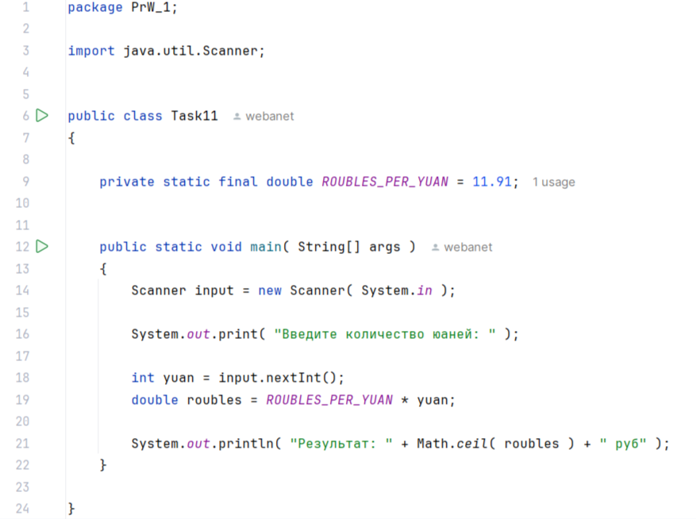
Рисунок 1 – Реализация конвертации валют
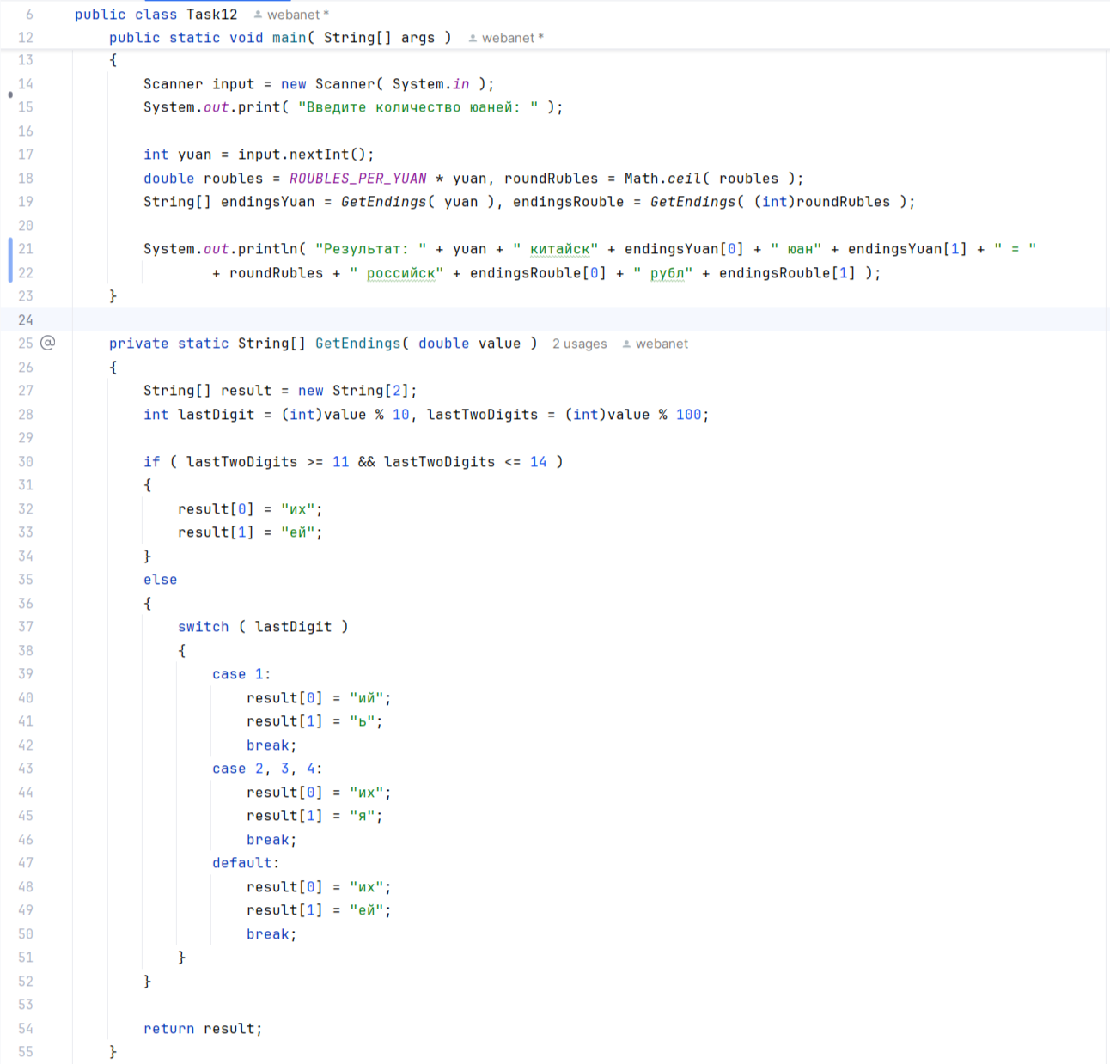
Рисунок 2 – Реализация определения окончаний
В ходе выполнения работы проведено тестирование, которое представлено на рисунках 3 и 4.
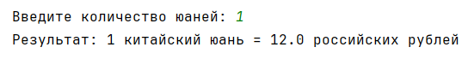
Рисунок 3 – Тестирование программы
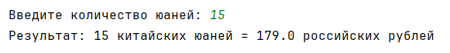
Рисунок 4 – Тестирование программы
Выводы по работе
В результате работы создан конвертер валют на языке Java, использующий базовые элементы программирования: переменные, арифметические операции, константы и ввод/вывод данных. Программа корректно преобразует сумму в юанях в рубли, закрепляя навыки работы с типами данных и структурой программ на Java.

ПРАКТИЧЕСКАЯ РАБОТА № 2
Цель работы
Создать класс Car с несколькими конструкторами, протестировать его работу через создание объектов, реализовать методы для вывода информации об объекте и вычисления возраста автомобиля.
Теоретическое введение
В этой работе рассматривается использование объектно-ориентированного программирования (ООП) на языке Java. Основное внимание уделяется созданию классов и объектов, которые являются фундаментальными элементами программ на Java. Класс Car включает поля, описывающие автомобиль (модель, номер, цвет, год), и демонстрирует принципы инкапсуляции, обеспечивая доступ к этим данным через геттеры и сеттеры. Реализуются несколько конструкторов, что демонстрирует полиморфизм, позволяя создавать объекты с разными наборами параметров. Также разработан метод Echo для вывода данных об объекте и метод для вычисления возраста автомобиля. Эта работа позволяет закрепить принципы работы с классами, инкапсуляцией и методами, что является основой ООП в Java.
Выполнение практической работы
Задание №1: написать программу, в которой создается класс Car. В данном классе должны быть обозначены следующие поля: String model, String license, String color, int year – модель автомобиля, номер автомобиля, цвет автомобиля и год выпуска соответственно. Класс должен содержать три конструктора, один конструктор, который включает в себя все поля класса, один конструктор по умолчанию, один включает поля по выбору студента.
Задание №2: в отдельном классе Main создать экземпляры классов (объекты), используя различные конструкторы, реализованные в задаче #1. Создать в классе метод To_String(), который будет выводить значения полей экземпляров класса. Проверить работу созданного метода, вызвав его у объекта. Дополнить класс методами для получения и установки значений для всех полей (геттерами и сеттерами). Создать метод класса, который будет возвращать возраст автомобиля, вычисляющийся от текущего года, значение текущего года допускается сделаться константным.
На рисунках 5 и 6 представлены решения данных задач.
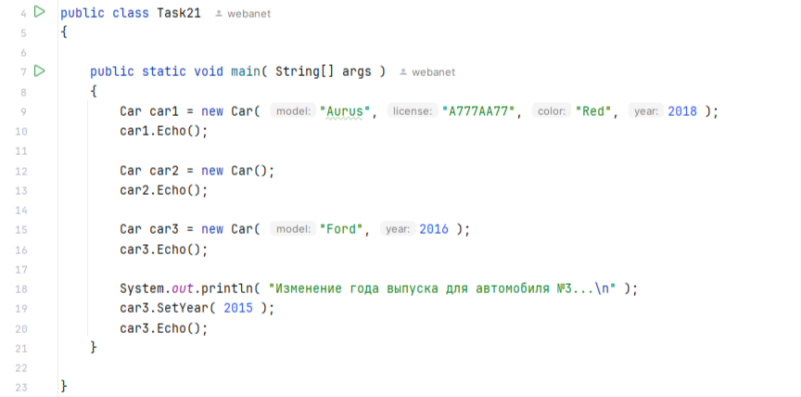
Рисунок 5 – Реализация метода main

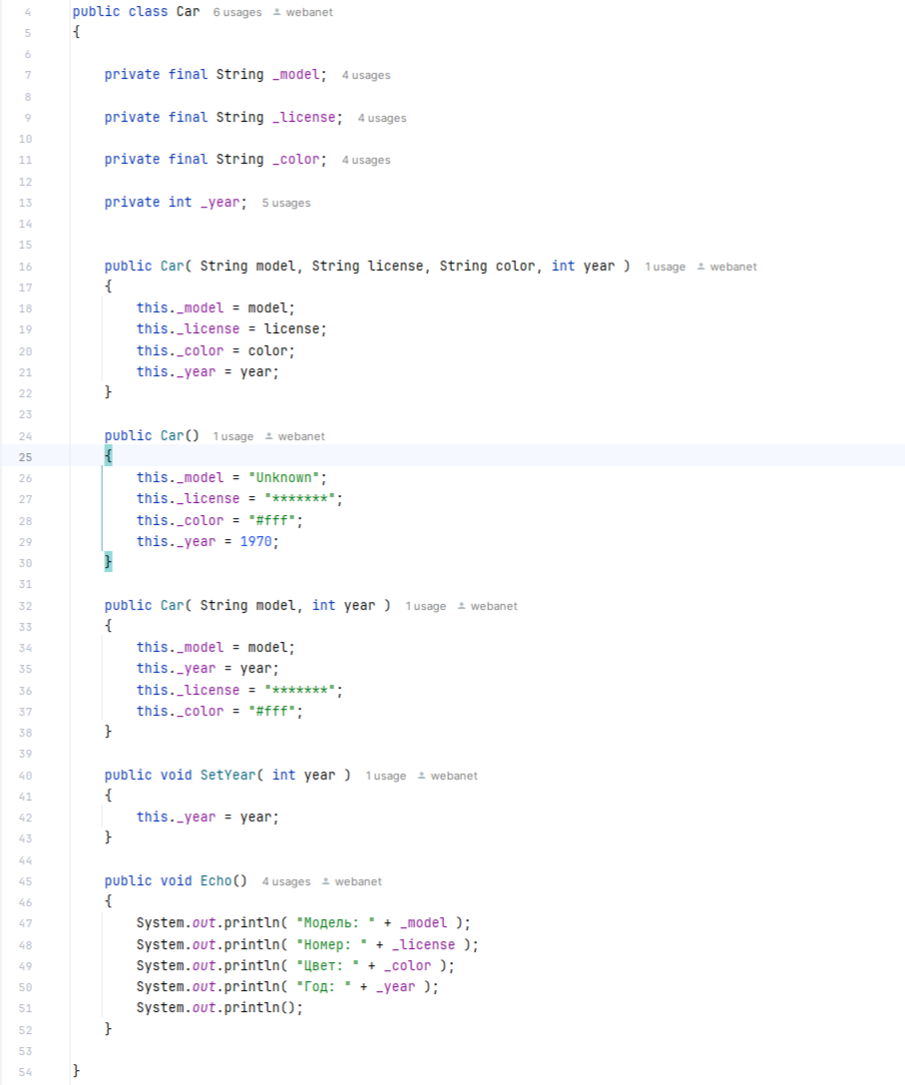
Рисунок 6 – Реализация класса Car

В ходе выполнения работы проведено тестирование, которое представлено на рисунке 7.
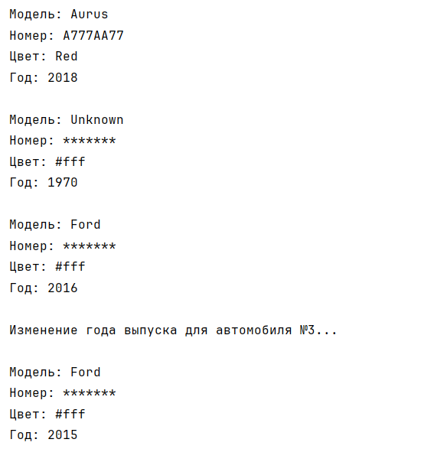
Рисунок 7 – Тестирование программы
Выводы по работе
В ходе работы создан класс Car с разными конструкторами и методами, что позволило научиться создавать объекты, получать и изменять их свойства. Работа закрепила знания об объектно-ориентированном программировании и принципах инкапсуляции в Java.

ПРАКТИЧЕСКАЯ РАБОТА № 3
Цель работы
Создать классы с использованием различных модификаторов доступа, реализовать методы доступа (геттеры и сеттеры) для работы с приватными полями, а также проверить работу наследования и доступ к полям с модификаторами private, protected и public.
Теоретическое введение
Инкапсуляция заключается в ограничении доступа к внутренним данным объекта и управлении этим доступом через специальные методы. Это достигается с помощью модификаторов доступа, таких как private, protected и publiс.
Использование модификатора private позволяет защитить данные от несанкционированного изменения извне, предоставляя доступ к ним только через методы класса, называемые геттерами и сеттерами. Геттеры возвращают значение приватных полей, а сеттеры изменяют их.
Наследование в Java позволяет создавать новые классы на основе существующих, расширяя их функциональность. Это улучшает повторное использование кода и структурирует проект. В процессе наследования поля и методы родительского класса могут быть унаследованы и использованы в дочернем классе. Поля, помеченные как protected, доступны как в родительском классе, так и в дочерних.
В данной работе создаются два класса — Car и ElectricCar. Класс ElectricCar наследует Car и расширяет его функциональность. В ходе работы проверяется, как поля с различными модификаторами доступа используются как в родительских, так и в дочерних классах.

Выполнение практической работы
Задание №1: создать пакет vehicles, который будет содержать классы Car и ElectricCar и пакет app, в котором будет находиться основной класс с методом main. Добавить в класс Car приватные поля (private) ownerName и insuranceNumber. Создать методы доступа (геттеры и сеттеры) для полей ownerName и insuranceNumber. Добавить поле engineType с модификатором доступа protected и создать методы доступа к этому полю.
Задание №2: создать новый класс ElectricCar, который наследует класс Car, и добавить в него поле batteryCapacity. В классе ElectricCar использовать поле engineType, чтобы задать тип двигателя как "Electric". Проверить работу инкапсуляции и наследования, создав объекты классов Car и ElectricCar и продемонстрировать доступ к полям с разными модификаторами.
На рисунках 8, 9 и 10 представлены решения данных задач.

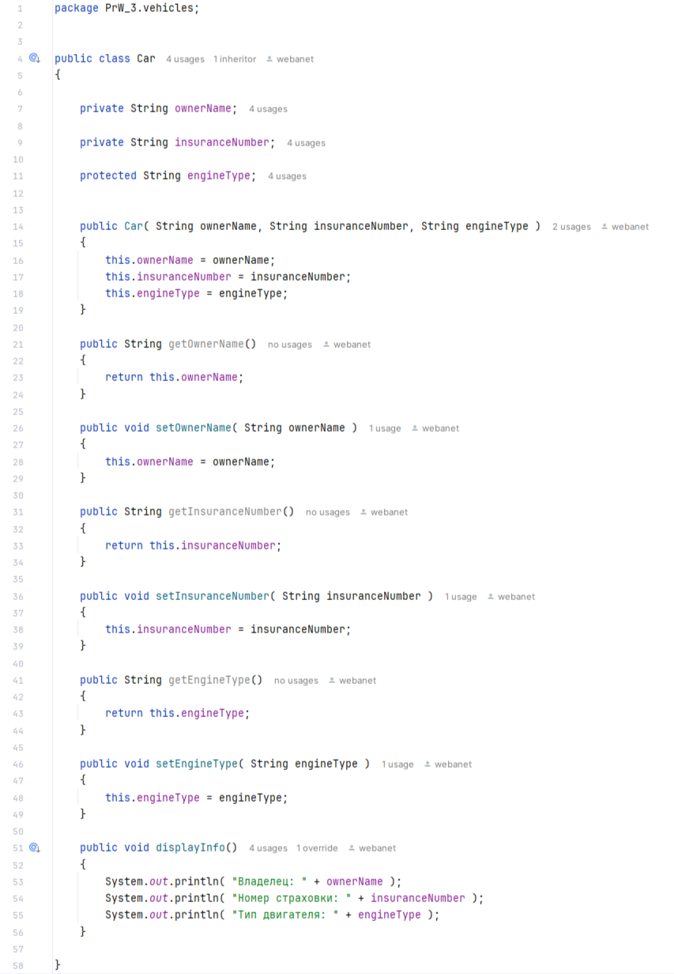
Рисунок 8 – Реализация класса Car
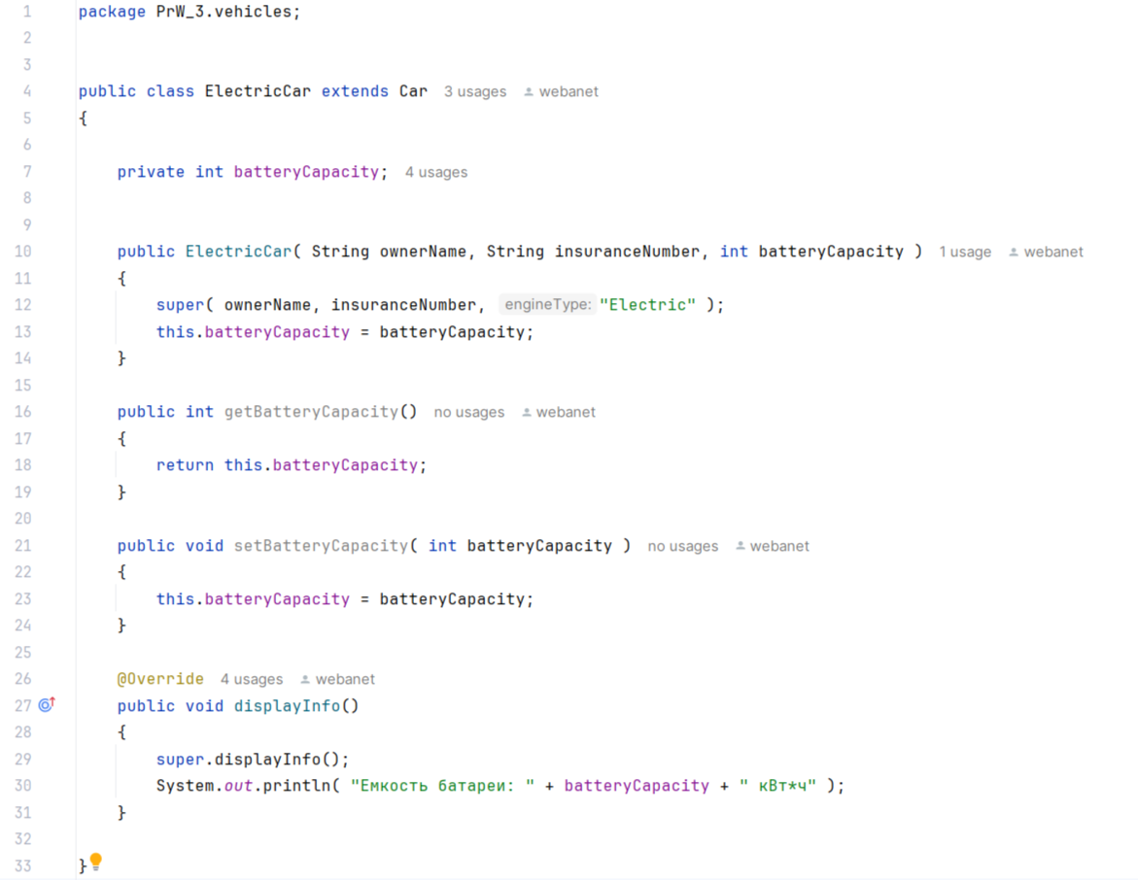
Рисунок 9 – Реализация класса ElectricCar
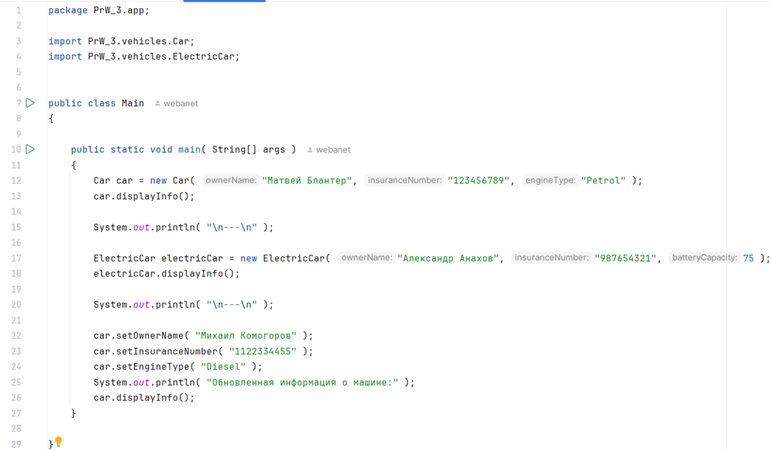
Рисунок 10 – Реализация класса Main
В ходе выполнения работы проведено тестирование, которое представлено на рисунке 11.
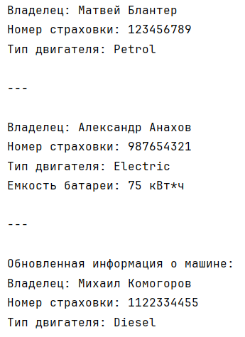
Рисунок 11 – Тестирование программы
Выводы по работе
В ходе работы изучены и реализованы принципы инкапсуляции и наследования в Java. Созданные классы продемонстрировали управление доступом к полям с помощью геттеров и сеттеров, а также использование модификаторов доступа. Наследование позволило расширить функциональность базового класса, сохранив доступ к его полям и методам.

ПРАКТИЧЕСКАЯ РАБОТА № 4
Цель работы
Изучить принципы объектно-ориентированного программирования (ООП) в Java, включая инкапсуляцию, наследование и полиморфизм. Создать абстрактный класс для представления общих свойств транспортных средств, реализовать наследование в классах Car и ElectricCar, а также продемонстрировать использование полиморфизма для работы с объектами через ссылки на родительские классы.
Теоретическое введение
Объектно-ориентированное программирование (ООП) является основой разработки на языке Java. Ключевыми концепциями ООП являются инкапсуляция, наследование и полиморфизм. Инкапсуляция позволяет скрывать детали реализации и предоставлять доступ к данным через методы (геттеры и сеттеры), что улучшает безопасность и управляемость кода. Наследование позволяет создавать новые классы на основе существующих, расширяя и переиспользуя функциональность родительского класса.
В Java абстрактные классы используются для определения общих характеристик, которые могут наследоваться и переопределяться в подклассах. Абстрактные методы, объявленные в абстрактных классах, требуют обязательной реализации в подклассах, что позволяет гибко управлять поведением объектов.
Полиморфизм позволяет обрабатывать объекты разных типов через ссылки на их родительские классы, что упрощает взаимодействие с объектами и делает код более гибким и универсальным. При полиморфизме можно использовать общие методы и поля, но каждое транспортное средство будет иметь собственное поведение, реализованное в своих методах.

Выполнение практической работы
Программа должна быть организована по пакетам:
— пакет vehicles для классов Vehicle, Car, ElectricCar,
— пакет app для тестового класса TestCar.
Используя программу, выполненную во 2 и 3 практических работах, внести следующие изменения:
— добавить абстрактный класс Vehicle, который будет представлять общие свойства всех транспортных средств. В этот класс включить следующие общие поля для транспортных средств: model (модель); license (номерной знак); color (цвет); year (год выпуска); ownerName (имя владельца); insuranceNumber (страховой номер); engineType (тип двигателя, поле должно быть защищённым для наследования). Определить абстрактный метод vehicleType(), который будет возвращать тип транспортного средства. Добавить методы для получения и изменения значений полей (геттеры и сеттеры),
— изменить класс Car, чтобы он наследовал Vehicle. Реализовать абстрактный метод vehicleType(), чтобы он возвращал "Car". В конструкторе класса Car использовать поля и методы родительского класса,
— изменить класс ElectricCar, чтобы он наследовал Car. Добавить в класс поле batteryCapacity (емкость аккумулятора) и методы для работы с ним. Реализовать метод vehicleType(), который будет возвращать "Electric Car". Использовать protected-поле engineType для установки значения "Electric" в классе ElectricCar,
— использовать полиморфизм в тестовом классе для работы с объектами Car и ElectricCar через ссылки на родительские классы. Создать объекты Car и ElectricCar, изменить их свойства с помощью сеттеров, и вывести информацию на экран с помощью метода toString(),
— включить инкапсуляцию: убедиться, что поля каждого класса имеют доступ через методы (геттеры и сеттеры), а не напрямую.
На рисунках 12, 13, 14, 15 и 16 представлены решения данных задач.
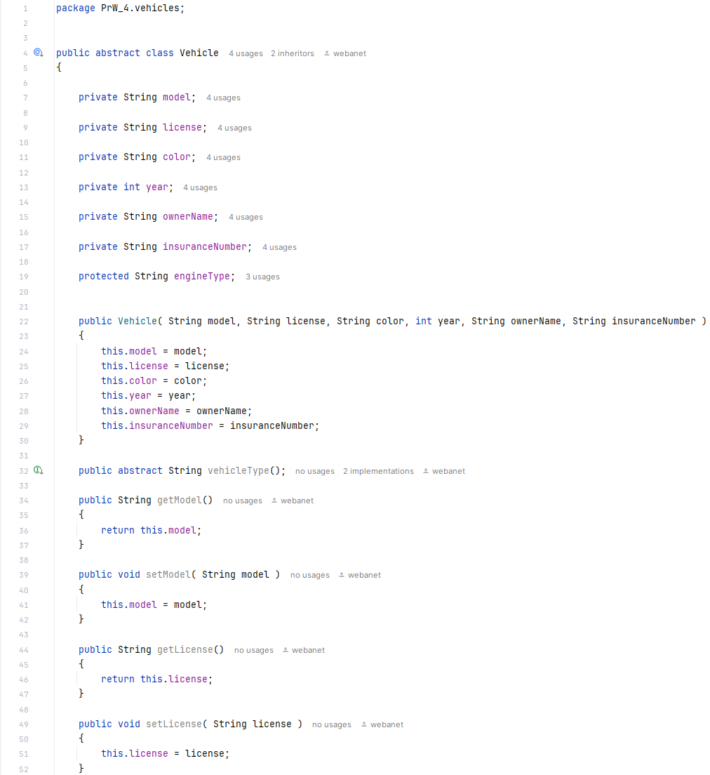
Рисунок 12 – Реализация абстрактного класса Vehicle
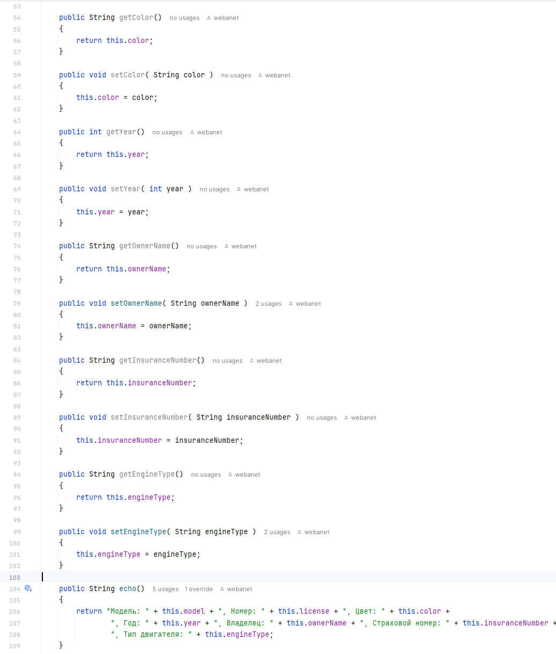
Рисунок 13 – Реализация абстрактного класса Vehicle

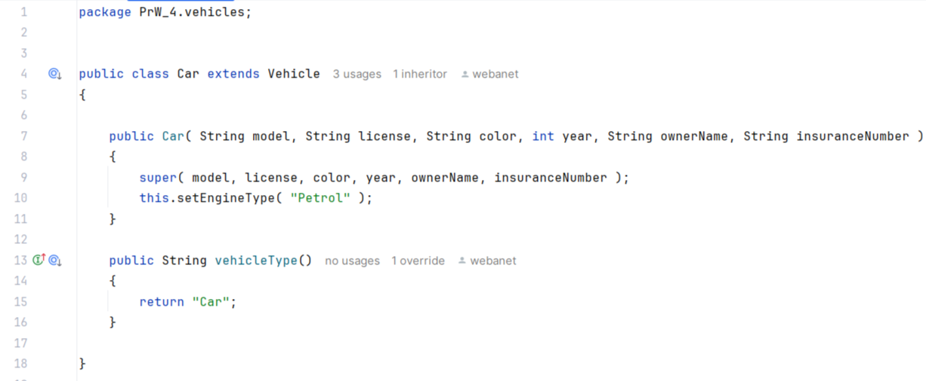
Рисунок 14 – Реализация класса Car
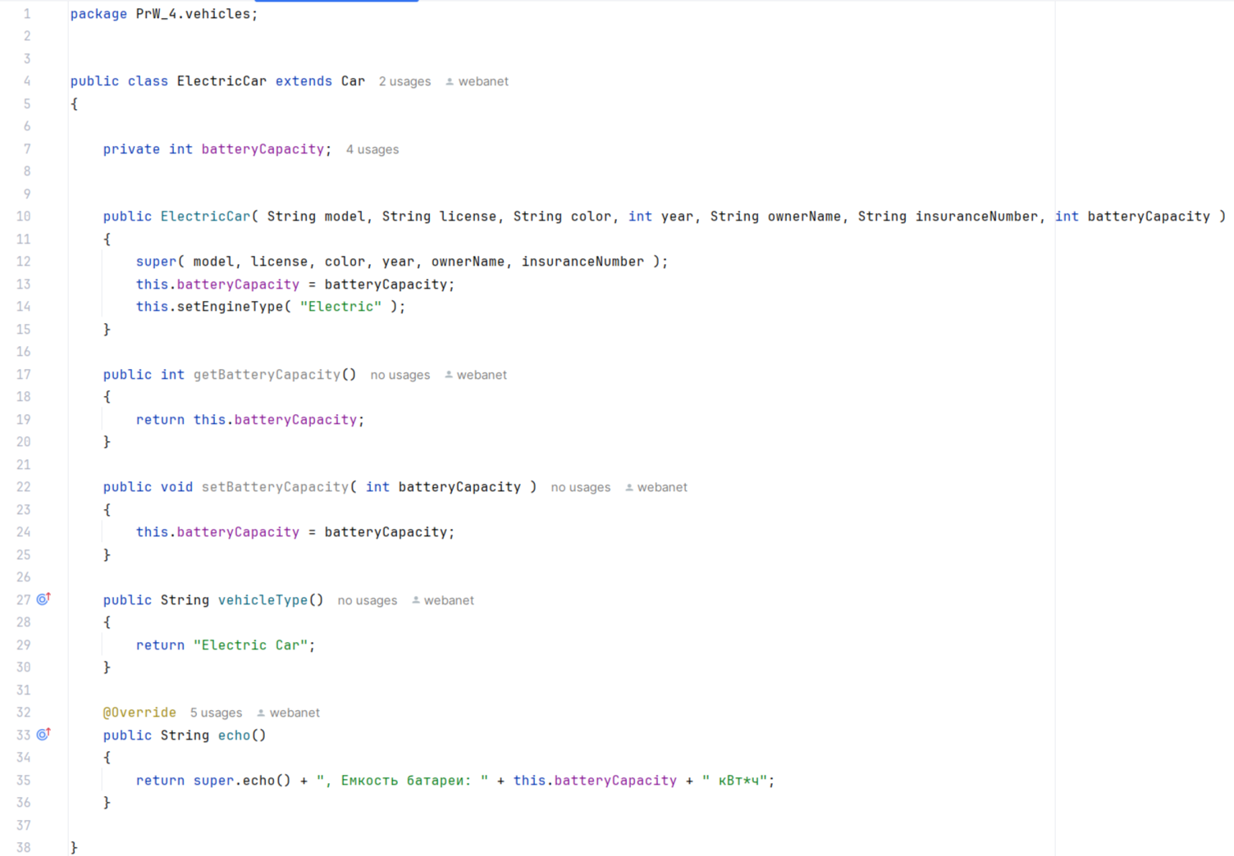
Рисунок 15 – Реализация класса ElectricCar
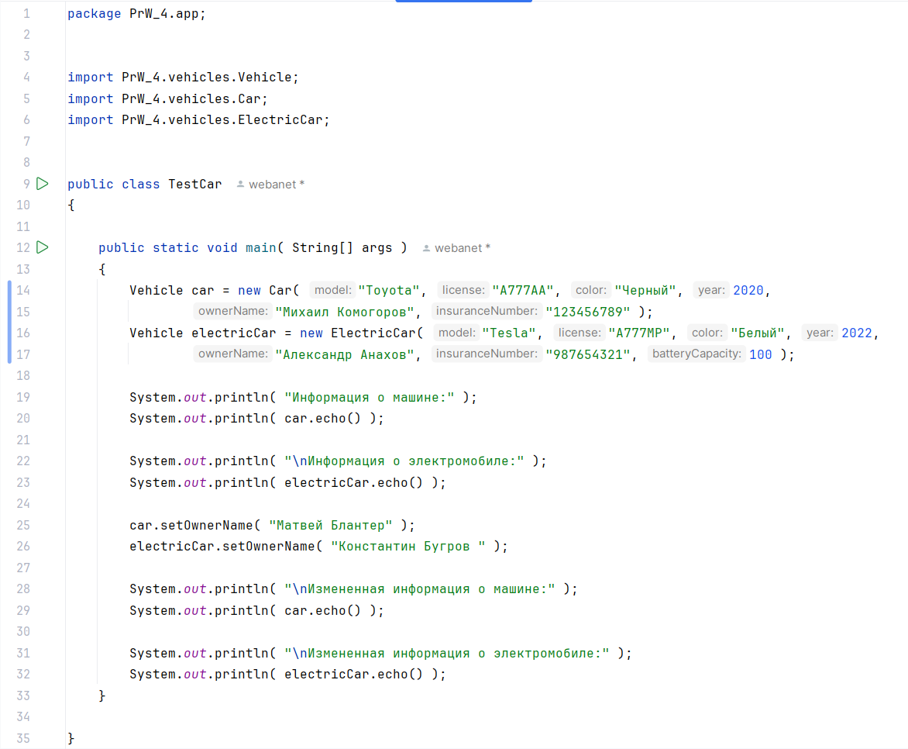
Рисунок 16 – Реализация класса TestCar
В ходе выполнения работы проведено тестирование, которое представлено на рисунке 17.
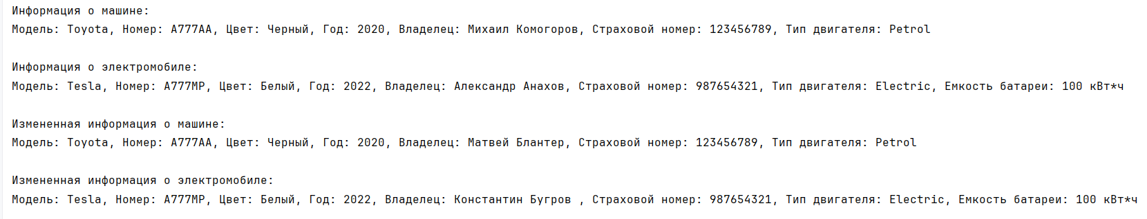
Рисунок 17 – Тестирование программы
Выводы по работе
В ходе работы изучены и применены ключевые принципы ООП: инкапсуляция, наследование и полиморфизм. Создан абстрактный класс Vehicle, а также классы Car и ElectricCar, которые наследуют его свойства и методы. Полиморфизм был продемонстрирован при работе с объектами через ссылки на родительские классы. Использование инкапсуляции позволило управлять доступом к полям через геттеры и сеттеры, что обеспечило безопасность и удобство работы с данными.

ПРАКТИЧЕСКАЯ РАБОТА № 5
Цель работы
Изучить реализацию объектно-ориентированных принципов в Java с использованием абстрактных классов и интерфейсов. Научиться применять наследование и полиморфизм для работы с транспортными средствами. Реализовать абстрактный класс для общих характеристик транспортных средств, интерфейс для электромобилей и продемонстрировать работу программы через тестирование объектов различных классов.
Теоретическое введение
Объектно-ориентированное программирование (ООП) в Java включает четыре ключевых принципа: инкапсуляцию, наследование, полиморфизм и абстракцию. В данной работе особое внимание уделяется двум из них — наследованию и абстракции.
Абстракция в Java позволяет создавать абстрактные классы, которые не могут быть созданы как объекты, но служат основой для других классов. Абстрактные классы содержат как обычные, так и абстрактные методы, которые должны быть реализованы в подклассах. В этой работе создается абстрактный класс Vehicle, который описывает общие характеристики транспортных средств, такие как модель, год выпуска, номер и тип двигателя. Абстрактные методы требуют от подклассов, таких как Car и ElectricCar, обязательной реализации методов, что обеспечивает гибкость и точность работы с транспортными средствами.
Интерфейсы в Java позволяют описывать контракт на поведение классов, который они должны соблюдать. В интерфейсе не содержится реализаций методов, но любой класс, реализующий интерфейс, обязан эти методы реализовать. В работе создается интерфейс ElectricVehicle, описывающий методы для работы с емкостью батареи электромобиля.
Полиморфизм позволяет работать с объектами через ссылки на родительские классы или интерфейсы, что делает код более гибким. В результате можно использовать методы родительских классов для различных объектов, таких как Car и ElectricCar, и получать корректные результаты для каждого из них.
Выполнение практической работы
Программа должна быть организована по пакетам:
— пакет vehicles для классов Vehicle, Car, ElectricCar, и интерфейса ElectricVehicle,
— пакет app для тестового класса TestCar.
Создайте абстрактный класс Vehicle, который будет представлять общие характеристики любого транспортного средства. Включить следующие поля: model, license, color, year, ownerName, insuranceNumber, engineType. Определить методы: геттеры и сеттеры для каждого поля, а также метод toString(), который возвращает строку с описанием транспортного средства. Добавить абстрактный метод vehicleType(), который будет возвращать тип транспортного средства (например, "Car", "Electric Car").
Класс Car должен наследовать абстрактный класс Vehicle. В конструкторе задать тип двигателя как "Combustion". Реализовать метод vehicleType(), который возвращает "Car".
Определить интерфейс ElectricVehicle, который будет описывать специфические методы для электромобилей. В интерфейсе должны быть следующие методы: getBatteryCapacity() и setBatteryCapacity().
Класс ElectricCar должен наследовать класс Car и реализовывать интерфейс ElectricVehicle. Реализовать методы интерфейса и добавить поле batteryCapacity для хранения информации о емкости батареи. В конструкторе задать тип двигателя как "Electric".
Требования к тестированию программы:
— созданы экземпляры классов Car и ElectricCar,
— изменение года выпуска и имени владельца,
— изменение страхового номера,
— получение информации о емкости батареи у электромобиля,
— вывод информации о транспортных средствах в консоль с помощью метода toString().
На рисунках 18, 19, 20, 21 и 22 представлены решения данных задач.
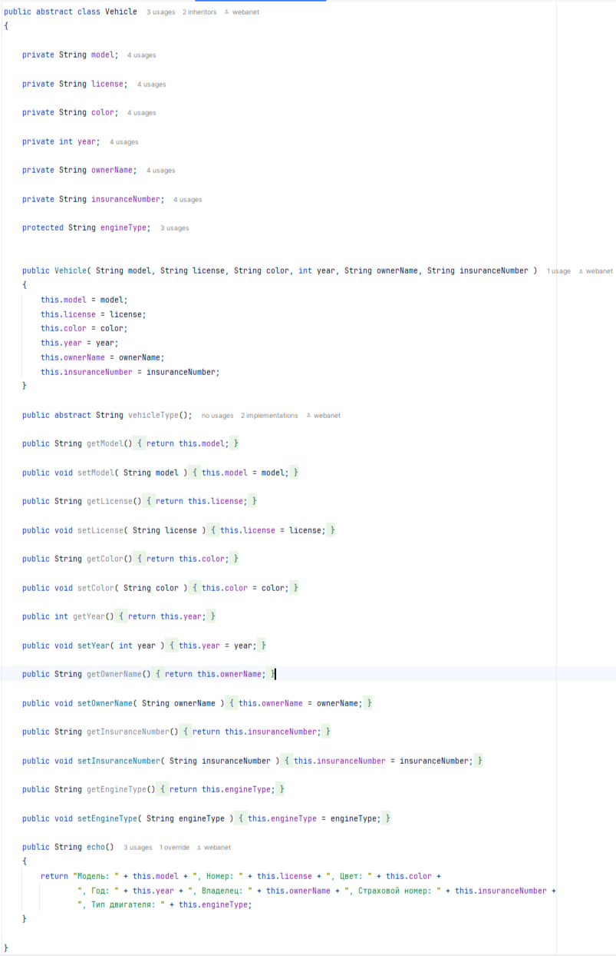
Рисунок 18 – Реализация абстрактного класса Vehicle
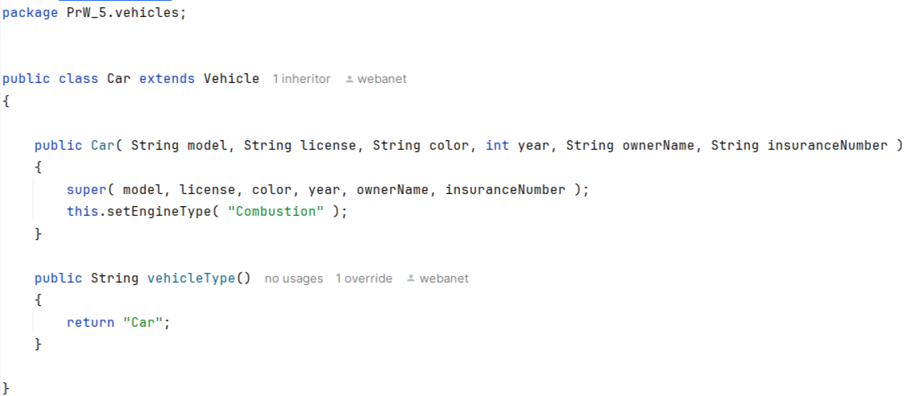
Рисунок 19 – Реализация класса Car
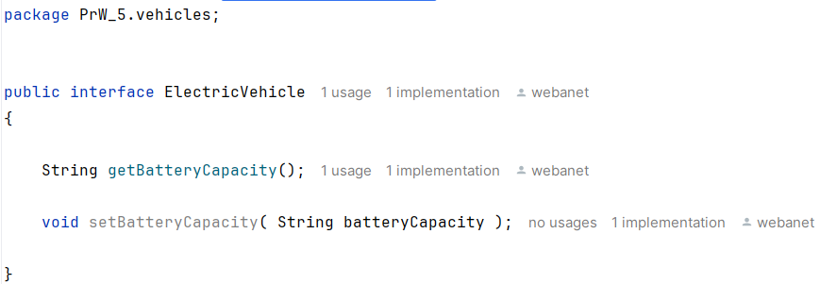
Рисунок 20 – Реализация интерфейса ElectricVehicle
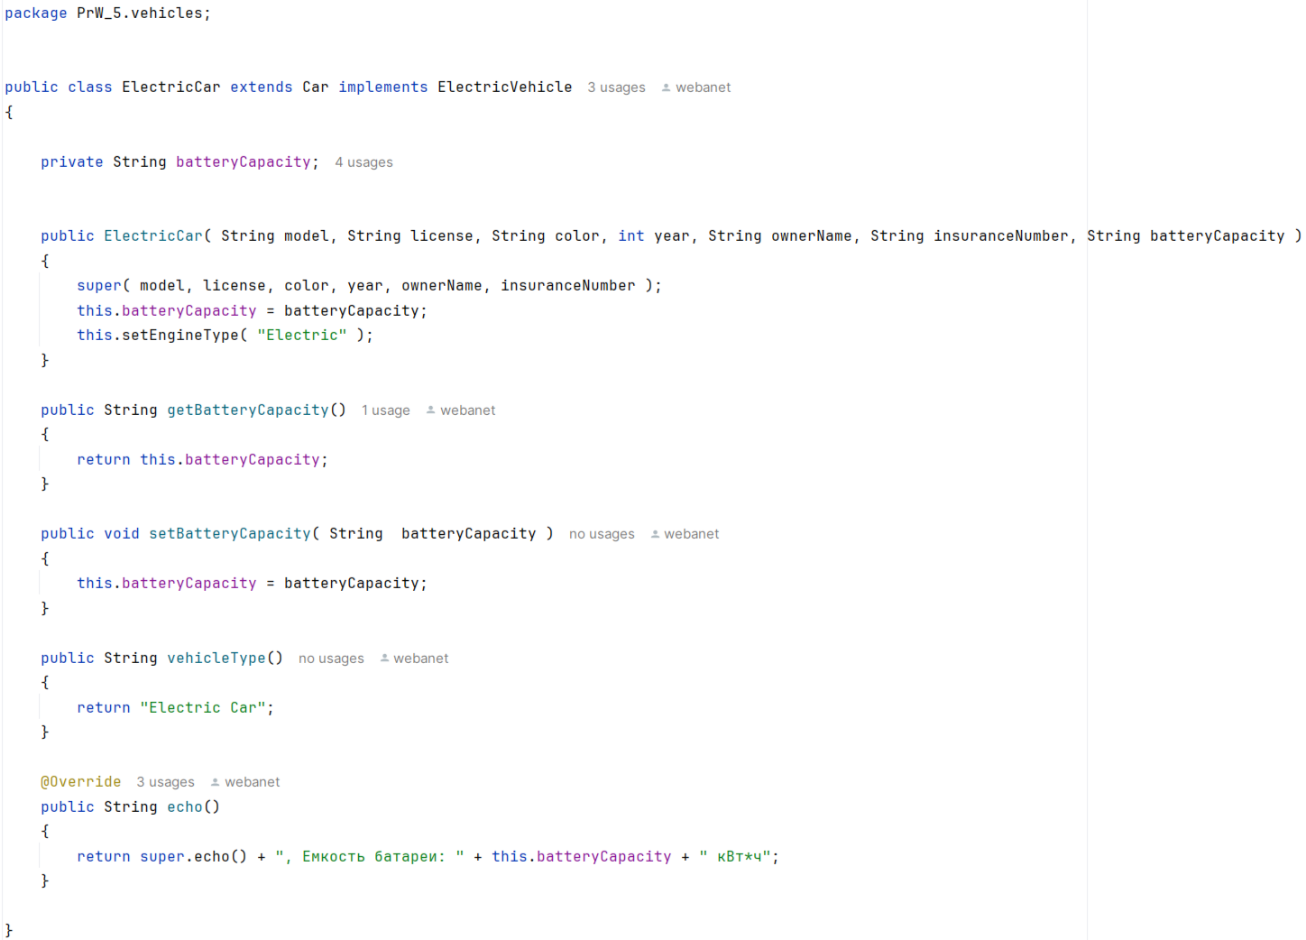
Рисунок 21 – Реализация класса ElectricCar
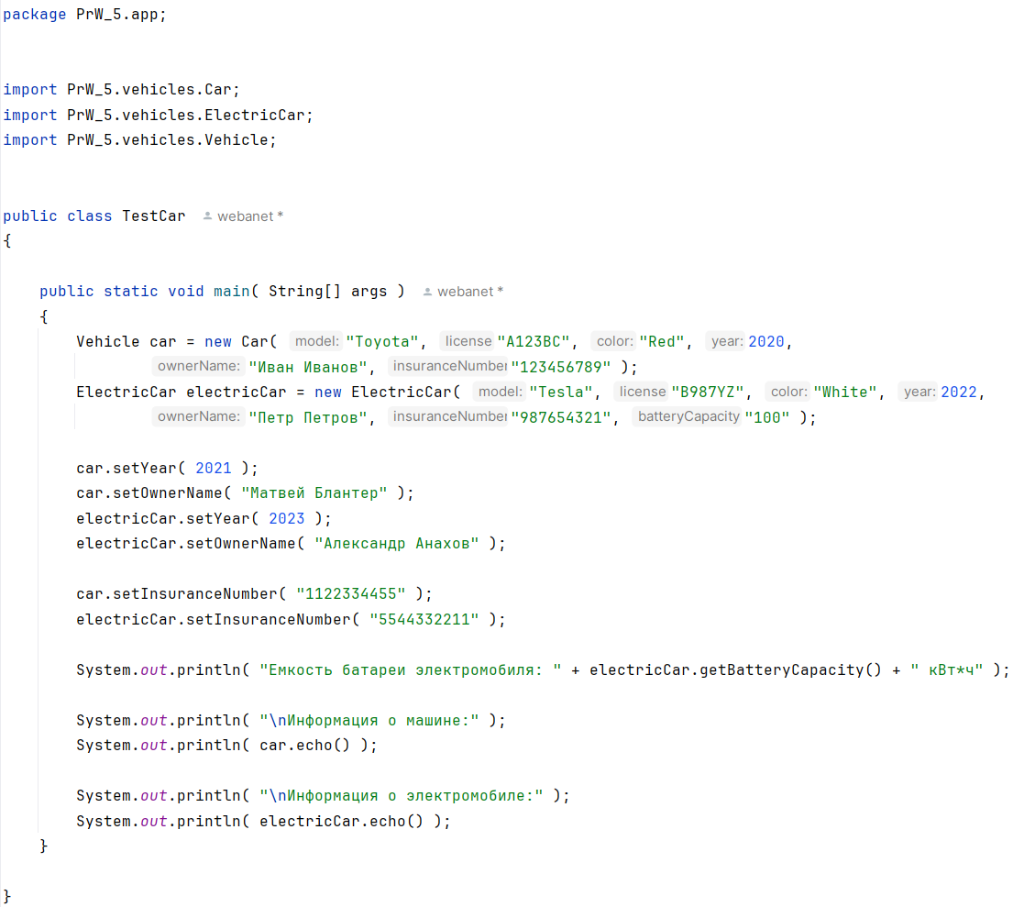
Рисунок 22 – Реализация класса TestCar
В ходе выполнения работы проведено тестирование, которое представлено на рисунке 23.
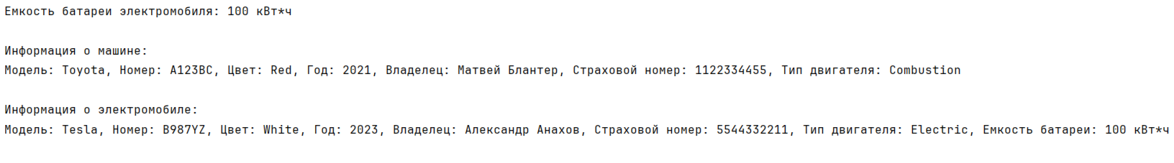
Рисунок 23 – Тестирование программы
Выводы по работе
В ходе выполнения работы изучены и применены принципы ООП, такие как наследование, абстракция и полиморфизм. Реализованный абстрактный класс Vehicle и интерфейс ElectricVehicle позволили организовать общую структуру для классов Car и ElectricCar. Полиморфизм был продемонстрирован через работу с объектами обоих классов через ссылки на абстрактные классы. Это позволило улучшить структуру программы и сделать код более гибким и расширяемым.

ИСПОЛЬЗУЕМАЯ ЛИТЕРАТУРА
- Конспект лекций по дисциплине «Программирование на языке Джава», РТУ МИРЭА, лектор – преподаватель, Коваленко Михаил Андреевич.
- Документация Java URL: https://docs.oracle.com/en/java/index.html (дата обращения 07.09.2024).

